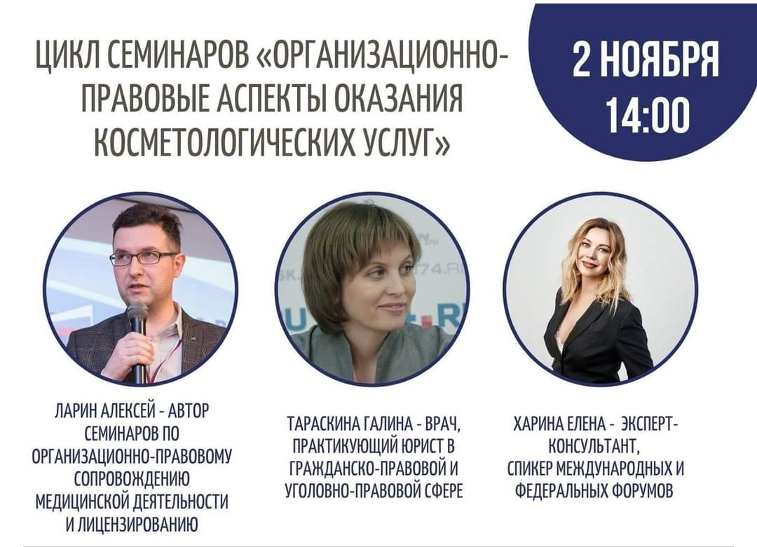

17 ноября пройдет семинар, посвященный организационным вопросам оказания косметологических и косметических услуг

ЧОО “ОПОРА РОССИИ” совместно с ООО «Уральский центр медицинского права и лицензирования» и Общественной палатой Челябинской области проводят семинар, посвященный организационным вопросам оказания косметологических и косметических услуг.

Соорганизаторами мероприятия выступают Уральское общество специалистов эстетической медицины и Медицинский центр ” Арт-Медика” – клиническая база ” Межрегионального центра непрерывного медицинского и фармацевтического образования” г. Москва”.

Семинар будет проходить 17 ноября с 14:00-17:00 в приложении ZOOM.

Семинар будет интересен как руководителям организаций и предпринимателям, которые имеют лицензию на медицинскую деятельность по косметологии, так и коллегам, только планирующим самостоятельную деятельность. Отдельное внимание будет уделено разграничению косметологических услуг, которые подлежат лицензированию, и косметических (бытовых) услуг, оказываемых без лицензии. Одно из направлений семинара – рассмотрение современных особенностей продвижения косметологических и косметических услуг.

Обязательна предварительная регистрация по ссылке:
https://docs.google.com/forms/d/1NBF3GJh04WRWXGX4zuVglrwzUKqp1-d8xwSlC4IvjW4/edit

По указанным при регистрации контактам будет направлена ссылка на участие в семинаре.

Программа мероприятия.

Ларин Алексей Борисович. Автор семинаров по организационно-правовому сопровождению медицинской деятельности и лицензированию. Председатель комитета по здравоохранению и социальной политике ЧОО “ОПОРА РОССИИ”. Специалист-практик по вопросам лицензирования и представления интересов в надзорных органах. Директор ООО «Уральский центр медицинского права и лицензирования».
- 1. Организационно-правовой статус субъектов осуществляющих деятельность в области косметологии и косметических услуг. Индивидуальный предприниматель или юридическое лицо (ООО)? Выбор организационно правовой формы с учетом необходимости получения лицензии.
- 2. Разграничение бытовых услуг, оказываемых салонами красоты и парикмахерскими, и медицинской деятельности на основании нормативных документов. Номенклатура медицинских услуг. Практические критерии медицинских и немедицинских услуг.
- 3. Оформление правоотношений с сотрудниками. Трудовой договор или договор подряда? Совместная деятельность ИП и ООО в рамках одного салона. Разграничение ответственности в отношениях с потребителями.
- 4. Подбор помещения как основной этап подготовки. Оценка возможности осуществления планируемых видов деятельности в соответствие со строительными параметрами объекта. Необходимость перепланировки, реконструкции, перевода в нежилое помещение и их законное оформление. Получение документов БТИ. Основания законного использования
- 5. Требования к помещениям: санитарные и строительные правила и нормы, обязательный минимальный набор помещений. Оформление санитарно-эпидемиологического заключения. СанПиН 2.1.3.2630-10 «Санитарно-эпидемиологические требования к организациям, осуществляющим медицинскую деятельность» СанПиН 2.1.2.2631-10. «Санитарно-эпидемиологические требования к размещению, устройству, оборудованию, содержанию и режиму работы организаций коммунально-бытового назначения, оказывающих парикмахерские и косметические услуги»
- 6. Стандарты оснащения косметологического кабинета, процедурной, манипуляционной. Основания законного использования медицинских изделий (МИ). Обязательная регистрация МИ. Разрешительные документы на косметические средства и лекарственные препараты.
- 7. Требования к подготовке сотрудников. Надлежащее оформление трудовых отношений. Штатное расписание. Должностные инструкции. Наличие руководителя ответственного за медицинскую деятельность. Требования к стажу.
- 8. Приказ Минздравсоцразвития России от 18.04.2012 N 381н «Об утверждении Порядка оказания медицинской помощи населению по профилю «косметология».
- 9. Лицензирование и санитарно-эпидемиологический надзор: основные аспекты.
Тараскина Галина Владимировна. Врач и практикующий юрист в гражданско-правовой и уголовно-правовой сфере, имеющий многолетний опыт работы с медицинскими организациями по защите от “пациентского экстремизма”.
- 1. Нормативно-правовое регулирование оказания косметологических услуг. Федеральный закон «Об основах охраны здоровья граждан в РФ» от 21.11.2011 № 323-ФЗ для косметологов. Основные определения: медицинская помощь, медицинское вмешательство, медицинская услуга.
- 2. Правовая характеристика положения медицинского работника: врача-косметолога, медицинской сестры по косметологии, массажиста.
- 3. Постановление Правительства РФ от 04.10.2012 г. № 1006 «Об утверждении Правил предоставления медицинскими организациями платных медицинских услуг»
- 4. Конфиденциальность сведений о потребителе. Врачебная тайна, защита персональных данных. Основания для правомерной передачи медицинской информации.
- 5. Информированное добровольное согласие на медицинское вмешательство (ИДС): понятие, содержание, порядок оформления. Особенности ИДС на косметологическую услугу. ИДС на инвазивную процедуру.
- 6. Договор на оказание платной косметологической услуги. Сведения об исполнителе и потребителе, обязательные условия. Порядок заключения. Перечень услуг и сроки оказания как обязательные позиции договора. Порядок оплаты косметологической услуги.
- 7. Документооборот организации как основа бесконфликтного оказания медицинских услуг. Нормативное регулирование. Необходимость оформления первичной медицинской документации. Перечень документов медицинской организации: положение об оказании услуг, прейскурант, правила внутреннего распорядка, положение о гарантийных сроках и др.
- 8. Права потребителя на получение информации. Необходимость наличия сайта. Информация и документы для обязательного размещения на сайте и в «уголке потребителя».
- 9. Право исполнителя медицинской услуги на односторонний отказ в предоставлении косметологической услуги.
Харина Елена Константиновна. Председатель комитета по маркетингу ЧОО “ОПОРА РОССИИ”. Эксперт-консультант.т Обладатель федеральных премий в сфере рекламы WOW Awards, RE Fest. Спикер международных и федеральных форумов Proestate, Prodevelopment.
- 1. Особенности продвижения медицинских услуг онлайн/офлайн.
- 2. Формирование лояльности клиентов.
- 3. Личный бренд vs корпоративный аккаунт в социальных сетях.
- 4. Ответы на вопросы. Консультация для слушателей семинара по конкретным ситуациям и отдельным документам.

ООО «Уральский центр медицинского права и лицензирования»
+79191232723, +79517710017

